PATVIRTINTA
Kauno rajono savivaldybės
administracijos direktoriaus
_________ įsakymu Nr. ĮS-____

KAUNO RAJONO SAVIVALDYBĖS TARYBOS 2007-10-25 SPRENDIMU NR. TS-198 PATVIRTINTO KAUNO R. SAV., DOMEIKAVOS SEN. RADIKIŲ K., KADASTRINIS NR. 5217/0012:846, DETALIOJO PLANO KOREGAVIMO ŽEMĖS SKLYPUOSE KAUNO R. SAV., DOMEIKAVOS SEN., RADIKIŲ K.: KADASTRO NR. 5217/0012:1334, NR. 5217/0012:1302, NR. 5217/0012:1303, NR. 5217/0012:1304, NR. 5217/0012:1305, NR. 5217/0012:1306,
NR. 5217/0012:1307, NR. 5217/0012:1308, NR. 5217/0012:1309, NR. 5217/0012:1310,
NR. 5217/0012:1311, NR. 5217/0012:1312, NR. 5217/0012:1313, NR. 5217/0012:1314,
NR. 5217/0012:1315, NR. 5217/0012:1316, NR. 5217/0012:1317, NR. 5217/0012:1318,
NR. 5217/0012:1319, NR. 5217/0012:1320, NR. 5217/0012:1333, NR. 5217/0012:1321,
NR. 5217/0012:1322, NR. 5217/0012:1323, NR. 5217/0012:1324, NR. 5217/0012:1325,
NR. 5217/0012:1326, NR. 5217/0012:1327, NR. 5217/0012:1332, NR. 5217/0012:1331,
NR. 5217/0012:1330, NR. 5217/0012:1329 IR NR. 5217/0012:1328 PLANAVIMO DARBŲ PROGRAMA

Nr. | ETAPAS | PROCEDŪROS | PRELIMINARUS ATLIKIMO TERMINAS
1. | Esamos būklės analizės stadija,  tyrimai | Esamos būklės brėžinyje ir aiškinamajame rašte apibūdinti kraštovaizdį, želdynus, urbanistines struktūras, inžinerinę ir socialinę infrastruktūrą, įvertinti teritorijų planavimo dokumentų sprendinius    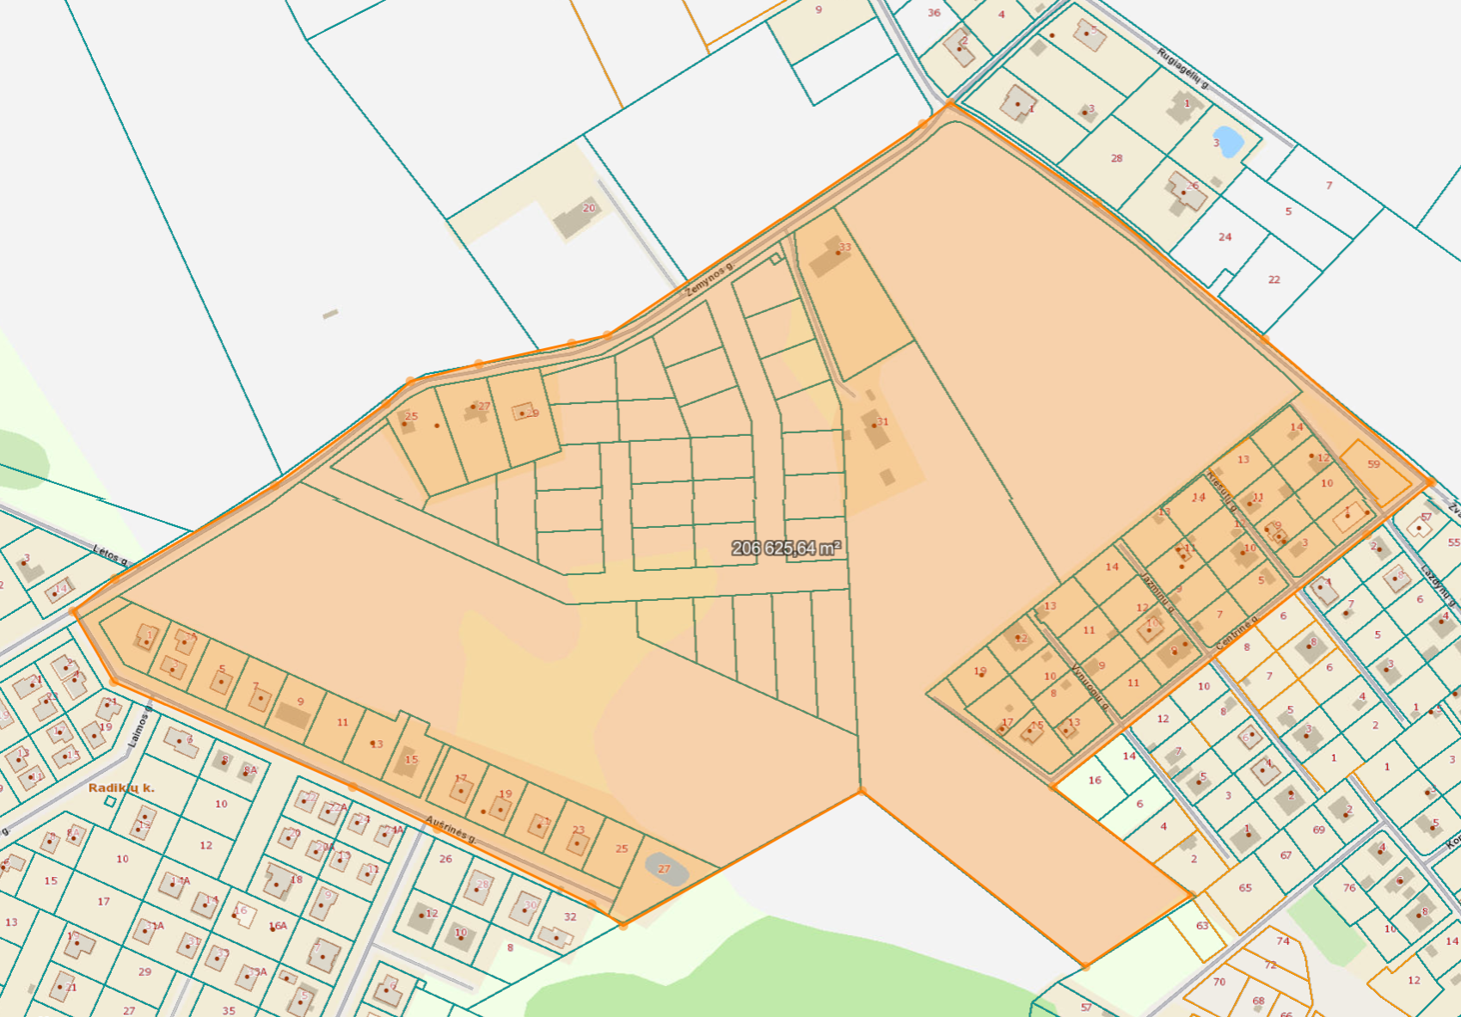  - - informacinio stendo vieta. Stendas turi būti pakankamo dydžio, ne mažesnis kaip A2 formato (42 cm x 59,4 cm) ir pagamintas iš aplinkos poveikiui atsparių medžiagų. Viešinimo metu įrengto stendo fotofiksacija turi būti pateikta kartu su viešinimo ataskaita | 2025 m. I – II ketvirčiai
2. | Koncepcijos nustatymo stadija | Koncepcija nerengiama
3. | SPAV  reikalingumas | Nerengiamas (planavimo tikslai nepatenka į Planų ir programų strateginio pasekmių aplinkai vertinimo tvarkos apraše (patvirtintas LRV 2004 m. rugpjūčio 18 d. nutarimu Nr. 967) numatytus atvejus)
4. | Urbanistinės idėjos rengimas | Nerengiama. Atviras konkursas geriausiai urbanistinei idėjai parengti neorganizuojamas
5. | Sprendinių konkretizavimo stadija, planavimo uždaviniai | Suplanuotos teritorijos dalyje numatomos teritorijos naudojimo ir apsaugos priemonės, statybų bei aplinkos tvarkymo priemonės, statybos reglamentai, nustatomas teritorijos naudojimo tipas (vadovaujantis LR Žemės ūkio ministro ir LR Aplinkos ministro 2005-01-20 įsakymu Nr. 3D-37/D1-40 (aktuali redakcija).  Tikslai:  1. pertvarkyti žemės sklypus kadastro Nr. 5217/0012:1334,  Nr. 5217/0012:1302, Nr. 5217/0012:1303, Nr. 5217/0012:1304, Nr. 5217/0012:1305, Nr. 5217/0012:1306, Nr. 5217/0012:1307, Nr. 5217/0012:1308, Nr. 5217/0012:1309, Nr. 5217/0012:1310, Nr. 5217/0012:1311, Nr. 5217/0012:1312, Nr. 5217/0012:1313, Nr. 5217/0012:1314, Nr. 5217/0012:1315, Nr. 5217/0012:1316, Nr. 5217/0012:1317, Nr. 5217/0012:1318, Nr. 5217/0012:1319, Nr. 5217/0012:1320, Nr. 5217/0012:1333, Nr. 5217/0012:1321, Nr. 5217/0012:1322, Nr. 5217/0012:1323, Nr. 5217/0012:1324, Nr. 5217/0012:1325, Nr. 5217/0012:1326, Nr. 5217/0012:1327, Nr. 5217/0012:1332, Nr. 5217/0012:1331, Nr. 5217/0012:1330, Nr. 5217/0012:1329 ir Nr. 5217/0012:1328;  2. nustatyti suplanuotos teritorijos dalyje teritorijos naudojimo reglamentus.  Uždaviniai:  - Žemės sklypus, nurodytus 1 tikslų punkte, sujungti ir padalinti į du ar daugiau žemės sklypų;  2. detalizuojant Kauno r. sav. teritorijos bendrajame plane  nustatytus teritorijos naudojimo privalomuosius reikalavimus,  nustatyti uždavinių 1 punkte gautų žemės sklypų žemės naudojimo paskirtį, būdą (-us), teritorijos naudojimo tipą, aprūpinimą inžineriniais tinklais ir kitus reglamentus.  Planavimo sprendiniai turi neprieštarauti Kauno rajono savivaldybės teritorijos bendrojo plano I-ojo pakeitimo, patvirtinto Kauno rajono savivaldybės tarybos 2014-08-28 sprendimu Nr. TS-299, 2017-11-16 sprendimu Nr. TS-411,  2020-05-28 sprendimu Nr. TS-233, sprendiniams. | 2025 m. II  ketvirtis
6. | Suplanuotų urbanistinių struktūrų vizualizacija 3D formatu | Atliekama | 2025 m. II – III ketvirčiai
7. | Sprendinių vertinimas | Neatliekamas
8. | Baigiamasis etapas | Teritorijų planavimo dokumento sprendinių svarstymo ir derinimo stadija: sprendinių viešinimas bendrąja tvarka, derinimas Teritorijų planavimo komisijoje. | 2025 m. III ketvirtis
8. | Baigiamasis etapas | Teritorijų planavimo dokumento tvirtinimo stadija: tikrinimas valstybinę teritorijų planavimo priežiūrą atliekančioje institucijoje pagal jai priskirtą kompetenciją, tvirtinimas Kauno rajono savivaldybėje. | 2025 m. III ketvirtis

____________________________________________________________

